Методика реализации интегративного подхода на основе идей ОР при конструировании и реализации программы развития комплементарной образовательной среды лицея.
Принцип комплементарности взаимодействия компонентов образовательного процесса выражается в достижении единства целей, аналогичном влиянии на мотивацию познания и достижения поставленных задач, согласованности, комплементарности образовательных программ, достижении конечного результата.

В этом случае важна четкая функция администрации как координирующего органа, речь идет об интегративно-матричной модели управлении.
Данная модель способствует межпредметной интеграции, развитию индивидуальных форм образования, проектной и исследовательской деятельности, эмоциональному нормативно-поведенческому развитию личности. Учитель выступает в роли учителя-предметника и учителя наставника.
В обобщённом виде механизмы развития комплементарной образовательной среды представлены в схеме №1

 | Развитие культурно-образовательных и социально-воспитательных возможностей лицея
Создание интеграционного образовательного пространства | Программа внеурочной деятельности |  | Программа развития метапредметных результатов | Взаимодействие и взаимодополняемость, взаимозависимость образовательных компонентов урочно-внеурочной деятельности
 |  | Достижение предметных, личностных, метапредметных результатов, компетентностей
 | Программа развития комплементарной образовательной среды |  | Программа социализации и воспитания
 | Оптимизация образовательного процесса

Схема 1 Целевые ориентиры развития комплементарной образовательной среды

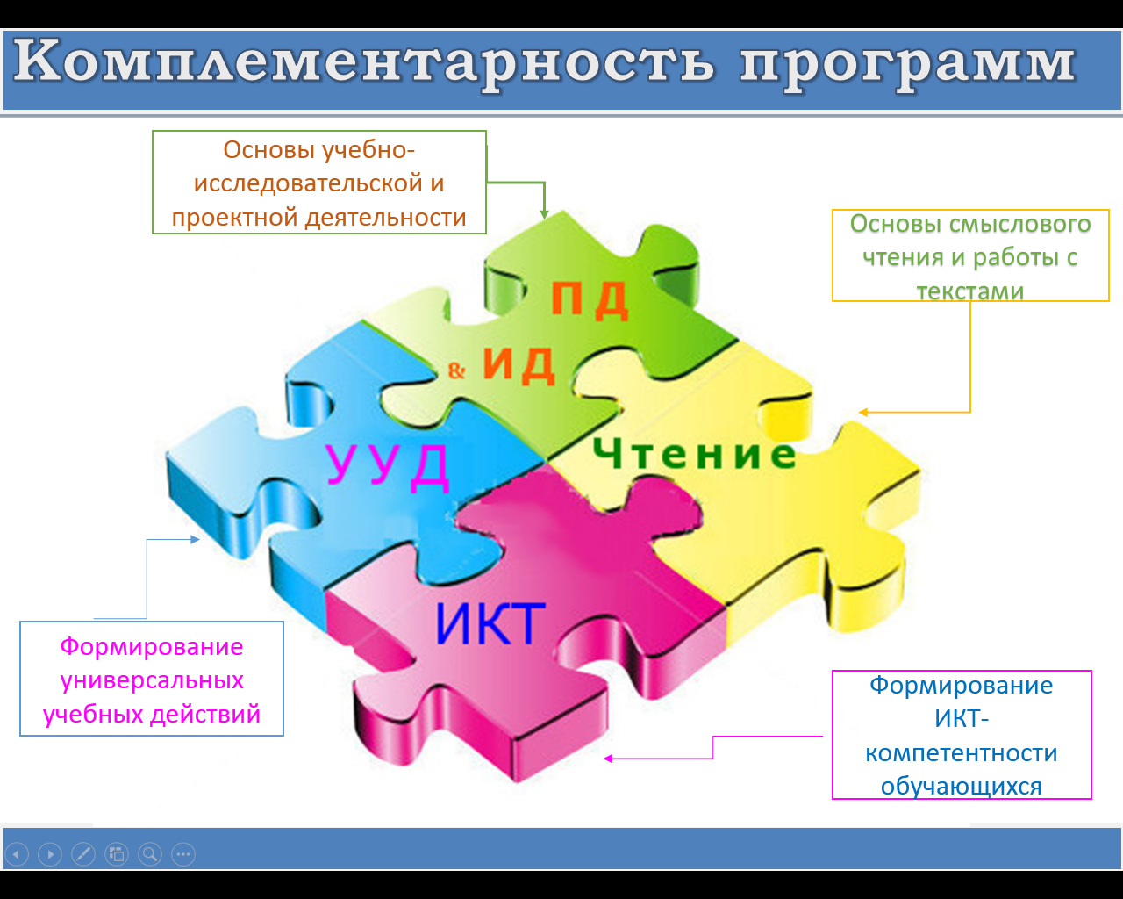
Компоненты в методике реализации интегративного подхода в конструировании образовательных программ
ПРОГРАММЫ, МЕТОДИЧЕСКИЕ РЕКОМЕНДАЦИИ И МАТЕРИАЛЫ СМ.
http://lyceum179.ru/wp-content/uploads/2015/06/дорожные-карты.docx

Развития метапредметных результатов |  |  |  | Воспитания и социализации | Внеурочной деятельности | Развития комплементарной  образовательной среды
«Формирования УУД» | «Смысловое чтение» | «ИКТ-компетентность» | Проектная и ис-следовательская деятельность
Идея формирования нравственной культуры человека (на основании единого ценностного фундамента)
Методики всех модулей с акцентом на регулятивные и коммуникативные УУД | Методики всех модулей с акцентом на идею | Методики всех модулей с акцентом на функцию сопровождения и безопасности личности в сети Интернет | Методики модуля социальных проектов и исследований в области культуры и ценностных ориентаций | Доминантная программа для реализации идеи– цели задачи, дорожная карта; интеграция модулей программы формирования УУД | Методики модуля внеурочной деятельнос-ти подпрограмм програм-мы «Развития метапред-метных результатов» с целевой установкой на формирования нравст-венной культуры человека | Материально-техническое обеспечение, содержание образовательных ресурсов, социальное партнерство как сопровождение эффективной реализации всех модулей программы «Развития метапред-метных результатов» с целевой установкой на идею
Идея формирования культуры здорового образа жизни и создания здоровьесозидающей образовательной среды.
Методики всех модулей по всем видам УУД с акцентом на регулятивные УУД | Методики всех модулей с акцентом на идею | Методики всех модулей с акцентом на функцию сопровождения и безопасности здоровья человека в сети Интернет | Методики модуля социальных проектов и исследований в области культуры здоровья | Доминантная программа для реализации идеи раздел программы «Здоровье» – цели задачи, дорожная карта; интеграция модулей программы формирования УУД | Методики модуля внеу-рочной деятельности подпрограмм программы «Развития метапред-метных результатов» с целевой установкой на формирования культуры здоровья человека | Материально-техническое обеспечение, содержание образовательных ресурсов, социальное партнерство как сопровождение эффективной реализации всех модулей программы «Развития метапред-метных результатов» с целевой установкой на идею
Идея формирования культуры информационно-грамотного читающего человека в условиях современной информационной среды (читающий человек в «электронной школе»)
Методики всех модулей по всем видам УУД с акцен-том на коммуника-тивные, позна-вательные общеучебные УУД | Доминантная программа для реализации идеи– цели задачи, дорожная карта; интеграция модулей программы формирования УУД |  | Методики модуля проектов и исследований в области информационной культуры и смыслового чтения | Методики всех разделов с ориентацией на идею | Методики модуля внеу-рочной деятельности подпрограмм программы «Развития метапред-метных результатов» с целевой установкой на формирования культуры информа-ционно-грамотного читающего человека в условиях современной информационной среды | Материально-техническое обеспечение, содержание образовательных ресурсов, социальное партнерство как сопровождение эффективной реализации всех модулей программы «Развития метапредметных результа-тов» с целевой установкой на идею
Идея формирования культуры научно-исследовательской деятельности
Методики всех модулей по всем видам УУД | Методики всех модулей с акцентом на идею | Методики всех модулей с акцентом на функцию сопровождения в аспекте поиска информации, обработки результатов исследования и общественной презентации работы | Доминантная программа для реализации идеи– цели задачи, дорожная карта; интеграция модулей программы формирования УУД | Методики всех разделов с ориентацией на идею | Методики модуля внеу-рочной деятельности подпрограмм программы «Развития метапред-метных результатов» с целевой установкой на формирование культу-ры научно-исследова-тельской деятельности | Материально-техническое обеспечение, содержание образовательных ресурсов, социальное партнерство как сопровождение эффективной реализации всех модулей программы «Развития мета-предметных результатов» с целевой установкой на идею
Идея формирования основ проектной деятельности
Методики всех модулей по всем видам УУД | Методики всех модулей с акцентом на идею | Методики всех модулей с акцентом на функцию сопровождения в аспекте поиска информации, компьютерного моделирования и общественной презентации работы | Доминантная программа для реализации идеи– цели задачи, дорожная карта; интеграция модулей программы формирования УУД | Методики всех разделов с ориентацией на идею | Методики модуля внеу-рочной деятельности подпрограмм программы «Развития метапред-метных результатов» с целевой установкой на формирование основ проектной деятельности | Материально-техническое обеспечение, содержание образовательных ресурсов, социальное партнерство как сопровождение эффективной реализации всех модулей программы «Развития мета-предметных результатов» с целевой установкой на идею
Идея формирования культуры самоорганизации и эффективной коммуникации
Методики всех модулей с акцентом на регулятивные и коммуни-кативные УУД | Методики всех модулей с акцентом на идею | Методики всех модулей с акцентом на функцию эффективной коммуникации | Методики модуля проектов и исследований в социальной и коммуникативной сферах | Доминантная программа для реализации идеи– цели задачи, дорожная карта; интеграция модулей программы формирования УУД |  | Материально-техническое обеспечение, содержание образовательных ресурсов, социальное партнерство как сопровождение эффективной реализации всех модулей программы «Развития мета-предметных результатов» с целевой установкой на идею

